

**Ministero d’Istruzione**

**Istituto d’Istruzione Superiore “Medardo Rosso”**

**Liceo Artistico “Medardo Rosso” - Istituto Tecnico Costruzioni Ambiente Territorio “Giuseppe Bovara “**

Via Calatafimi n°5 - 23900 Lecco Tel. 0341369278

PEC istituzionale: [lcis01300g@pec.istruzione.it](mailto:lcis01300g@pec.istruzione.it) - email ordinaria istituzionale: [lcis01300g@istruzione.it](mailto:lcis01300g@istruzione.it)

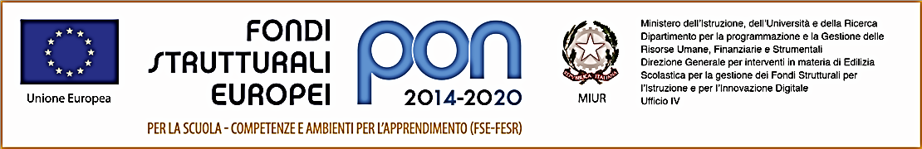 C.M. LCIS01300G **-**  C.F. 92072640136



Ministero dell’Istruzione

Ufficio Scolastico Regionale Lombardia

Liceo Classico Statale “A. Manzoni”

Via Ghislanzoni, 7 – 23900 LECCO C.M LCPC01000A

C.F. 83005080136 – Codice Univoco UFVP2T

Tel. 0341 362362

E-mail [lcpc01000a@istruzione.it](mailto:lcpc01000a@istruzione.it) PEC [lcpc01000a@pec.istruzione.it](mailto:lcpc01000a@pec.istruzione.it)

Gentili genitori,

Gentili docenti

L’Istituto Superiore Medardo Rosso e il Liceo Alessandro Manzoni, invitano a partecipare ad una serata di riflessione sul tema **della fatica di crescere in adolescenza e i luoghi dell’ascolto**, organizzata per il

**12 APRILE 2021 - ALLE ORE 20.45**

in collaborazione con l’ASST di Lecco e l’Istituto “Il Minotauro” di Milano.

Per poter partecipare alla serata è necessario iscriversi cliccando sul seguente link, lo stesso che si trova sulla locandina

[**https://attendee.gotowebinar.com/register/7247638016661502732**](https://attendee.gotowebinar.com/register/7247638016661502732)

si apre quindi un form in cui vanno inseriti Nome, Cognome ed un proprio indirizzo email.

Il gestore della piattaforma invierà poi a quell’indirizzo una mail con il link per partecipare ed un altro da cui scaricare il software Go to Opener necessario per accedere alla piattaforma stessa.

Ci si può iscrivere in qualsiasi momento.

Si ringrazia l’Ordine degli Psicologi della Lombardia per la gentile messa a disposizione di una piattaforma in grado di accogliere fino a 3.000 partecipanti.

Dirigente scolastica Liceo Manzoni Dirigente scolastico IIS M. Rosso

Maria Luisa Montagna Carlo Cazzaniga

Lecco, 06 aprile 2021